Отчет
Производственную практику ПМ02 «Осуществление интеграции программных модулей» я проходила в ИП “Макаров Сергей Валерьевич”, ул.Стахановская, д. 16, кв.85 с 17.04.2025 по 30.04.2025 (72 час.). Руководитель практики Макаров С.В., специалист по программному обеспечению.
Задачей производственной практики является, формирование у обучающихся практических первоначальных профессиональных умений, трудовых приемов и операций в рамках ПМ 02 по основным видам профессиональной деятельности для освоения специальности: (09.02.07) «Информационные системы и программирование», обучение трудовым приемам, операциям и способам выполнения трудовых процессов необходимых для освоения профессиональных и общих компетенций.
В результате освоения, закрепления и совершенствования приемов и способов практической деятельности по модулю я обрела практический опыт:
- модели процесса разработки программного обеспечения;
- основные принципы процесса разработки программного обеспечения;
- основные подходы к интегрированию программных модулей;
- основы верификации и аттестации программного обеспечения.
За время прохождения практики были выполнены следующие виды работ:
- Инструктаж по технике безопасности. Основные правила охраны труда и техники безопасности техника по компьютерным системам (см Приложение А)
- Руководитель от предприятия объяснил мне все мои обязанности, которые нужно будет выполнять в период всей практики. Также познакомил со всем оборудованием.
- Настройка программного обеспечения и сетевого оборудования. Изучение Сетевых операционных систем с открытым и закрытым кодом.
- Практика администрирования локальных вычислительных сетей и принятия мер по устранению возможных сбоев .
- Организация доступа к локальным и глобальным сетям. Детальное изучение информационной компьютерной системы на предприятии.
- Сопровождение и контроль использования почтового сервера, SQL – сервера. Расчет стоимости лицензионного ПО сетевой инфраструктуры.
- Выполнение работ по отладке программного модуля с использованием специализированных программных средств. Осуществлять разработку тестовых наборов и тестовых сценариев для программного обеспечения.
- Установка на компьютер нового сотрудника бухгалтерии новых комплектующих и настройка офисного оборудования. Прокладка и налаживание сетевого кабеля. Настройка ПО и установка платформы «1С: Бухгалтерия 8 (3.2)». Установка и настройка ПО антивирусной защиты.
- Изучение приема и обработки информации, полученной с помощью информационных систем.
Помощь сотрудникам предприятия при работе с интернетом.
- Помощь по ремонту технической составляющей информационной системы (компьютеров).
Чистка ПК от вирусов в случае заражения.
- Обработка и систематизация в отчете полученных во время практики знаний.
Разработанные документы и порядок выполнения различных видов работ приведены в приложениях.
Результатом освоения программы производственной практики профессионального модуля является овладение обучающимися видом профессиональной деятельности(ВПД): осуществление интеграции программных модулей и соответствующих профессиональных компетенций, в том числе профессиональных (ПК) и общими компетенциями (ОК):
ПК 2.1 Разрабатывать требования к программным модулям на основе анализа проектной и технической документации на предмет взаимодействия компонент
ПК 2.2 Выполнять интеграцию модулей в программное обеспечение
ПК 2.3 Выполнять отладку программного модуля с использованием специализированных программных средств
ПК 2.4 Осуществлять разработку тестовых наборов и тестовых сценариев для программного обеспечения
ПК 2.5 Производить инспектирование компонент программного обеспечения на предмет соответствия стандартам кодирования
ОК 01. Выбирать способы решения задач профессиональной деятельности, применительно к различным контекстам.
ОП 02.Осуществлять поиск, анализ и интерпретацию информации, необходимой для выполнения задач профессиональной деятельности.
ОК 03. Планировать и реализовывать собственное профессиональное и личностное развитие, предпринимательскую деятельность в профессиональной сфере, использовать знания по правовой и финансовой грамотности в различных жизненных ситуациях;
ОК 04. Эффективно взаимодействовать и работать в коллективе и команде;
ОК 05. Осуществлять устную и письменную коммуникацию на государственном языке Российской Федерации с учетом особенностей социального и культурного контекста;
ОК 06. Проявлять гражданско-патриотическую позицию, демонстрировать осознанное поведение на основе традиционных российских духовно-нравственных ценностей, в том числе с учетом гармонизации межнациональных и межрелигиозных отношений, применять стандарты антикоррупционного поведения;
ОК 07. Содействовать сохранению окружающей среды, ресурсосбережению, применять знания об изменении климата, принципы бережливого производства, эффективно действовать в чрезвычайных ситуациях;
ОК 08. Использовать средства физической культуры для сохранения и укрепления здоровья в процессе профессиональной деятельности и поддержания необходимого уровня физической подготовленности;
ОК 09. Пользоваться профессиональной документацией на государственном и иностранном языках.
В рамках предметной области было использовано аппаратное обеспечение:
Для достижения целей производственной практики было разработан программный продукт «» В беседе с руководителем было установлен ряд требований заказчика, согласно которым должна осуществляться логика работы программы
1. При запуске бота появляется окно для задания имени пользователя, потом основное окно.
2. Ответ ботом на несколько реплик заданного шаблона («Привет, Бот!» и т.п.)
3. Ответ на простые команды (вопросы). Например: «Который час?», вопросы о статистике по обмену сообщениями и т.п.
4. Ответ на команды с параметрами: Например: «умножь 12 на 157»
5. Бот должен хранить историю сообщений, включая время отправки и автора.
6. Записывать историю в файл при завершении программы. Загружать из файла при запуске программы
7. Программа должна иметь диалоговый интерфейс с пользователем
8. Программа должна иметь модульную архитектуру и соответствовать принципам построения ООП.
В соответствии с требованиями заказчика была разработана спецификация программного обеспечения

Таблица 1 – Спецификация программного приложения: свойства классов
КЛАСС | Свойства
 | Имя | Тип данных | Модификатор доступа

КЛАСС | Методы
 | Имя | Тип данных, описание, доступ
Тип данных:
Описание:

Работая с графическим редактором и техническим заданием, в соответствии с спецификацией была разработана диаграмма классов программы
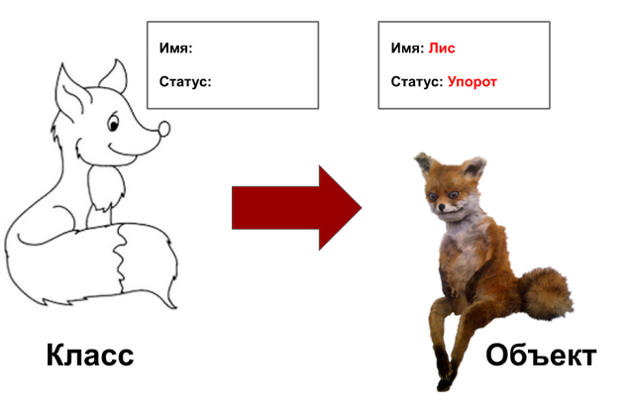
Рисунок 1 – Диаграмма классов
В соответствии с техническим заданием и диаграммой классов были разработаны основные модули программы – результат отражен на рис.2 –рис.4
Рисунок 2 – Листинг программного кода Main
Рисунок 3 – Листинг программного кода Libary
Рисунок 4 – Листинг программного кода Person
Для работы с программой были разработаны тестовые сценарии
Таблица 3 — Тестовый сценарий для класса
Номер теста | Наименование метода | Исходные данные | Ожидаемый результат (expected) | Фактический результат (actual) | Результат тестирования (Success/Fail)
Для примера  1. | Deli() | a=5; b=10 | 2 | 2 | Заполняется после выполнения тестирования
2. | Deli() | a=0; b=10 | Ошибка! Деление на ноль!!! | Ошибка! Деление на ноль!!! | Заполняется после выполнения тестирования

Демонстрация работы программы отражена на рис.5-рис.7
Рисунок 5 – Запуск главного меню
Рисунок 6 – Добавление записи
Рисунок 7 – Поиск Person по имени
Таким образом, программный продукт «КиберБульдог» успешно разработан.

ФИО обучающегося: ____________________________ Подпись _________

Дата: 30.04.2025 г.

